Autobusový zájezd
Moravsko-rakouské pomezí (Uherčice, Vratěnín, Podyjí)
pořádaný v sobotu dne 24. 6. 2023
Klubem českých turistů Hlinsko

Vedoucí zájezdu (přihlášky a placení): Zdeněk Modráček, Prosetín 206, 731 169 162, zdenek.modracek@centrum.cz
Cena zájezdu: Člen KČT 290,- Kč; Junior KČT 145,- Kč; Nečlen 410,- Kč; Nečlen junior 410,- Kč.
Platit je možné na účet 1168179053/0800. Do poznámky pro příjemce uveďte jméno/jména účastníků.
Doporučená mapa: KČT č. 81 – Podyjí, Vranovská přehrada. Obdržíte mapu s popisem tras.
Občerstvení na trase: Uherčice – Restaurace Na Kolářce, Zámecký hostinec

Odjezd z Hlinska: v 6.30 hod. ze zastávky Pošta proti sokolovně
Příjezd do Uherčic: v 9.30 hod.

Odjezd z Uherčic: v 18:00 hod. z parkoviště u zámku
Příjezd do Hlinska: ve 21:00 hod.

Trasa č. 1 – krátká (11 km):
Trasu začínáme v Uherčicích, kde můžeme navštívit zámek a přilehlý park, ve kterém se nachází kamenná rozhledna a obelisk. Od zámku se vydáme na jih, okolo rybníka úzkou neznačenou cestou podél hospodářských stavení. Na rozcestí odbočíme vpravo, jsme na Graselově stezce Vratěnín, nebo můžeme jít po zpevněné cestě okolo Minimuzea lehkého opevnění. Dojdeme do Vratěnína, kde je kostel sv. Jakuba Většího, bývalá poštovní stanice s expozicí a bývalý klášter bosých augustiniánů. Z Vratěnína se vydáme zpět po ZTZ a Graselově stezce, na začátku lesa pokračujeme rovně po Graselově stezce (opouštíme ZTZ) a dojdeme po 1,3 km ke Grázlově vyhlídce nad Dyjí. Vrátíme se cca 0,5 km zpět a před lesem odbočíme vpravo na Graselovu stezku, po které pokračujeme až k rozcestí u Uherčic, kde Graselovu stezku opustíme a pokračujeme rovně do Uherčic.

Trasa č. 2 – krátká (15 km):
Až do Grázlovy vyhlídky je průběh trasy č. 2 stejný jako trasy č. 1, trasa č. 2 je prodloužena o starou mlynářskou cestu podél Dyje. Z Grázlovy vyhlídky se vrátíme cca 0,9 km a odbočíme vlevo na dolní Graselovu stezku směrem k řece, pokračujeme podél česko-rakouské hranice. Jdeme podél Dyje v přírodní rezervaci Bílý kříž. Poté stoupáme od řeky po Graselově stezce a pokračujeme po ní až k rozcestí u Uherčic, kde Graselovu stezku opustíme a pokračujeme rovně do Uherčic.

Trasa č. 3 – dlouhá (20 km):
Trasa č. 3 se shoduje s trasou č. 1 až do místa, kde se Graselova stezka po navštívení Grázlovy vyhlídky spojuje se ZTZ. Zde odbočíme po ZTZ vpravo (zatímco trasa č. 1 a 2 pokračuje vlevo). Po ZTZ dojdeme k silnici, kde odbočíme vlevo a zakrátko u dvoru Mitrov hned vpravo. Stále pokračujeme po ZTZ a po 3 km dojdeme do Podhradí nad Dyjí, kde po ŽTZ projdeme obcí ke zřícenině hradu Frejštejn. Poté se vrátíme za řeku a pokračujeme po ZTZ k rozcestí Jedlový les. Zde odbočíme vlevo na neznačenou lesní cestu a dojdeme na kraj lesa, kde odbočíme vlevo a přijdeme k rozcestí s hájenkou. Odtud pokračujeme vpravo polní cestou 2,5 km do Uherčic k zámeckému parku a zámku.

Místopis (zdroj: www.mapy.cz)

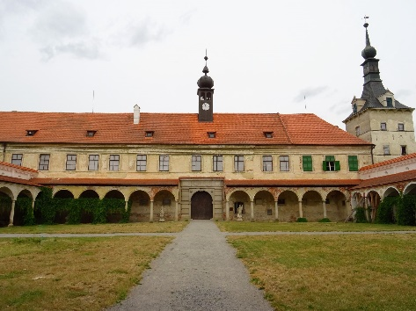
Zámek Uherčice – V polovině 16. století byla původní gotická tvrz přestavěna Krajíři z Krajku na renesanční zámek. Vznikl lichoběžníkový dvůr s dvoupatrovými arkádami, východní arkádový dvůr, na který byl přístup branou s věží. Roku 1628 se majitelem stává Jakub z Berchtoldu. Po roce 1670 postupně probíhají barokní úpravy interiérů, spočívající v bohaté štukové výzdobě. Další úpravy interiérů proběhly v 19. století v duchu klasicismu. K zámku přiléhá bývalá barokní zahrada a rozsáhlý lesopark, kde byla v roce 1801 postavena kamenná rozhledna, je to nejstarší rozhledna na Moravě a druhá nejstarší rozhledna v Česku. Jedná se o 10 metrů vysokou umělou hradní zříceninu. V červnu 2022 byla po rekonstrukci opět otevřena pro veřejnost. Natáčely se zde pohádky Svatojánský věneček, Hodinářský učeň, Nebojsa a film Řád.

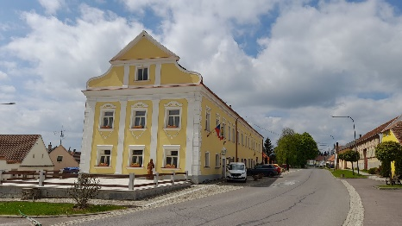
Minimuzeum Vratěnín – minimuzeum v objektu lehkého opevnění nacházející se mezi Uherčicemi a Vratěnínem poblíž Graselovy stezky.
Vratěnín – Jádro obce bylo vyhlášeno vesnickou památkovou zónou v roce 1995. Cennými prvky jsou urbanistické jádro obce a dochovaná lidová venkovská architektura některých stavení. Mezi nejvýznamnější památky obce patří bývalý klášter Augustiniánů, poštovní stanice či kostel sv. Jakuba Většího.

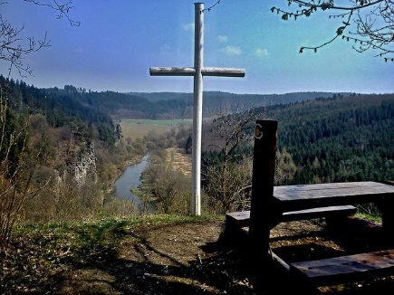
Graselova stezka Vratěnín – Stezka nesoucí název po Johannu Georgovi Graselovi, jemuž je i věnovaná, má tři zastavení. Cestou se můžete těšit na výhled z Grázlovy vyhlídky do zařízlého údolí Dyje. Tato místa loupežník Grasel velmi dobře znal. Dělí se na horní a dolní stezku. Stezka je značena žlutým terčem orámovaným bílým písmenem „G“. Graselova stezka okolím Vratěnína vede územím bývalého uzavřeného hraničního pásma, polními cestami a lesem. K tomu nejlepšímu na stezce patří stará mlýnská cesta údolím Dyje, přírodní rezervace Bílý kříž s romantickou vyhlídkou na skále nad Dyjí, a Zlatá studánka.
Grázlova vyhlídka - pojmenovaná po Johannu Georgi Graselovi, který zde na přelomu 18. a 19. století působil jako bandita a loupežník. Z jeho jména se vytvořilo slovo grázl. Z vyhlídky jsou krásné pohledy do údolí řeky Dyje a okolního kraje. Zavede vás sem Graselova naučná stezka. K odpočinku je tu připravené posezení.

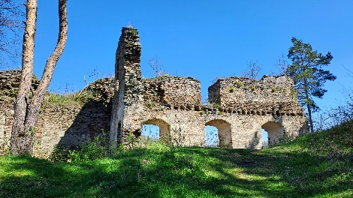
Zřícenina hradu Frejštejn - Pozůstatky gotického panského sídla, které bylo založeno v polovině 13. století. Hrad s bergfritovou dispozicí svou rezidenční funkci plnil do poloviny 15. století, následně byl zbořen a začal postupně chátrat. Dodnes se z památkově chráněného objektu dochovaly relikty válcové věže a obvodového zdiva paláce.

